第5章 從公共行政到治理：公共組織行為的轉變
AI 治理時代的公共組織行為｜理論版

本章閱讀指南
- 學者：先讀 5.1 和 5.5，掌握本書的立場：治理是制度和網絡的安排，不是第四個行動者；再看 5.7 責任怎麼分配，這是全書核心命題的理論基礎。
- 實務工作者：先讀導讀案例、5.7 和 5.9，想想你參與的跨機關業務裡，責任落在哪裡，有沒有人能喊停。
- 研究生：重點讀 5.2 到 5.4 的典範演變和表5-1，以及 5.5 怎樣界定分析層次，留意「把治理當背景」和「把治理當分析層次」在研究設計上的不同。
- 一般讀者：讀導讀案例、5.7 和 5.10 就夠了，弄懂一件事：一件事牽涉的機關越多，越難說清楚誰該負責。

學習目標
- 能說明公共行政從傳統科層、新公共管理到治理的演變，以及每一次轉變對組織行為的意義。
- 能說出治理層次的五個特點，並說明為什麼治理是制度和網絡的安排，而不是和個人、團體、組織並列的第四個行動者。
- 能說明治理怎樣改變個人的角色、團體的互動和組織的結構。
- 能說明責任怎樣從清楚變成分散、又從分散變成失衡，並用「道德緩衝區」解釋失衡的後果。
- 能預想 AI 進入跨機關合作之後，責任分配可能出現的新問題。
- 能用落差、失衡、失控、疏忽四個檢查詞，檢查一項跨機關業務的安排。

本章論點地圖
節次 | 五步法 | 主要內容 | 證據性質
5.2 | 舊庫存 | 傳統公共行政的組織觀 | 既有理論
5.3 | 公共化 | 新公共管理的修正與問題 | 既有研究
5.4–5.6 | 治理化 | 從政府到治理；治理層次不是第四層；治理怎樣改變個人、團體、組織 | 既有理論＋本書立場
5.7 | 治理化 | 責任從清楚到分散、從分散到失衡 | 既有研究＋本書整合
5.8 | AI 化 | AI 進入跨機關合作後的責任問題 | 推論與實例
5.9 | 處理 | 四個檢查詞；回到案例 | 實務工具

導讀案例：一件事，七個機關
第1章和第4章的導讀案例，看的是事情發生之前。這一章換個角度，看事情發生之後：一位公務員在勞動部北分署離世，接下來有哪些機關出面，各自處理了什麼。
本案部分司法程序尚未確定。本書只引用公開的機關決定、判決與調查報告，不對任何人的責任下最後判斷。
第一個出面的是勞動部自己。它在三個星期內先後組了兩個調查小組，結論前後不同；部內的考績委員會隨即對分署長記兩大過免職，勞發署署長記一大過、調離主管職（勞動部，2024c；中央通訊社，2024）。第二個是立法院。部長在委員會被質詢時說自己也不適任，隨後請辭；一年後，立法院三讀修正《職業安全衛生法》，把職場霸凌的定義寫進法律，並讓受害者在被申訴的是最高負責人時，可以直接向地方主管機關申訴（優分析，2025）。第三個是監察院。2025年6月，監察院彈劾分署長和勞發署署長，並糾正勞動部和分署，指出霸凌防治和申訴機制沒有發揮作用（鏡週刊，2025；中央通訊社，2025）。第四和第五個是檢察署和刑事法院。檢察官以洩密、圖利和侵占公有財物等罪起訴分署長，兩審都判有期徒刑4年6月；至於霸凌造成部屬輕生的過失致死部分，檢察官已經不起訴（公視新聞網，2025, 2026）。第六個是行政法院。2026年9月，台北高等行政法院以「未審先判」、沒有給當事人說明機會、調查報告前後矛盾為理由，撤銷兩大過免職處分，勞動部表示會上訴（中央通訊社，2026a, 2026b）。第七個，是透過質詢、報導和輿論持續施壓的媒體和民眾。
七個機關，各照各的程序，判斷了不同種類的責任：行政上的懲處、政治上的去留、監察上的彈劾和糾正、刑事上的罪責，以及程序上合不合法。它們有時互相補強，例如監察院的糾正和立法院的修法，都在回應申訴機制失靈的問題；有時又互相牽制，例如行政法院撤銷的，正是勞動部當初為了回應輿論而很快做出的處分。
但有一個問題，七個機關都沒有正面回答：那個「只有指示，卻無想法與做法」的 AI 專案，到底該由誰負責？刑事案件只涉及辦公室裝潢和宣傳設計兩項採購，不包括 AI 專案；考績處分針對的是霸凌行為；監察院的重點在霸凌防治和基金使用。新任部長在記者會上說它是「錯置的指派」，但這個錯置是誰做的、經過哪些人同意、為什麼沒有人能喊停，沒有一個機關負責回答（勞動部，2024a, 2024b）。這不是哪一個機關失職，而是責任被切成好幾塊分給不同機關之後，總有一些部分落在每一個機關的範圍之外。這就是本章要處理的問題：當一件公共事務牽涉的不再是一個組織，而是一整套制度和網絡的安排時，我們該怎麼分析組織行為。

5.1 本章的分析定位
這是第一部的最後一章，也是全書理論的轉折點。第4章指出，企業管理的組織行為在公部門有五個假設不再理所當然，其中最要注意的是「誰決定、誰負責」。這一章接著說明，當工作從一個組織擴大到好幾個組織一起做時，這些假設會怎樣進一步鬆動，以及本書要用什麼架構來分析。
照五步法，這一章的舊庫存是傳統公共行政怎麼看組織（5.2）；公共化是新公共管理怎樣修正它，又帶來什麼問題（5.3）；治理化是從政府走向治理的轉變，以及本書怎麼界定治理層次（5.4 到 5.7）；AI 化預告 AI 進入跨機關合作之後的變化（5.8）；處理則提供一套檢查治理安排的工具（5.9）。
在圖1-10的理論地圖上，這一章處理的是包住三個層次的那一圈：治理層次。先把本書的立場說清楚。治理是行為發生時所處的制度和網絡安排，它會塑造個人、團體和組織的行動，也會被它們的行動回頭改變；但它和個人、團體、組織這三個「會行動的單位」性質不同，不是和它們並列、可以直接加上去的「第四層」。只有在講到具體的監理機關或跨機關協調小組做了什麼時，本書才稱它們為治理行動者。AI 則是準行動者，同時穿透三個層次和治理層次。這個立場和第3章、第24章一致。
這一章和核心命題的關係，在「責任怎麼分配」。第1章說，決定引進 AI 的權力在上面，承擔後果的責任卻被寫到第一線；第4章說，這是「誰決定、誰負責」這個假設失效了。這一章要說明，這種失衡不是偶然，而是跨機關合作中責任分配的一種結構性傾向。

5.2 舊庫存：傳統公共行政怎麼看組織
傳統公共行政對組織的看法，建立在兩塊基石上。第一塊是 Weber（1947）的科層制：依法設立的職位、清楚的上下層級、書面紀錄和專業分工，讓行政可以預測、可以追查、不會因人而異。第二塊是 Wilson（1887）提出的政治和行政分開：政治決定要做什麼，行政負責怎麼做，公務人員用專業和中立去執行政治的決定。
在這幅圖像裡，政府是唯一的權力中心，組織的邊界大致封閉，責任沿著層級往上追：下級對上級負責，上級對首長負責，首長對民選機關負責，民選機關對人民負責。這條責任鏈不一定總是運作得很好，但概念上很清楚：每一個決定都有一個職位，每一個職位都有一個人。組織行為的分析，也因此主要停在組織內部的個人、團體和組織三個層次。
這套看法今天仍然有用。第4章提過，Olsen（2006）主張科層的紀錄、分層負責和標準程序，是民主問責的基礎，不該只被當成效率的障礙。本章後面會看到，當跨機關合作讓責任變得模糊時，科層那種「每個決定都有一個職位」的清楚，反而成了值得珍惜的東西。

5.3 公共化與它的修正：新公共管理
1980年代以後，很多國家開始用企業的方法改造政府。Hood（1991）把這股潮流叫做新公共管理，歸納出它的幾個重點：讓專業經理人放手管理、訂出明確的績效標準、重視成果、把大機關拆成小單位、引進競爭和契約、學習私部門的管理方式並節省資源。Osborne 與 Gaebler（1992）則用「政府應該掌舵，而不是划槳」這樣的口號，推廣企業型政府的想法。
新公共管理讓公部門更重視成本和成果，但也帶來新的問題。Pollitt 與 Bouckaert（2011）比較各國的改革經驗後發現，拆機關、委外和契約化，常常讓協調變困難、讓問責鏈斷掉：服務由外包廠商提供，政策由部會訂，監督由另一個機關負責，出了問題，每一方都只對契約或程序裡屬於自己的那一段負責。Dunleavy 等人（2006）甚至直接宣告「新公共管理已死」，認為過度切割造成的破碎，必須靠重新整合和數位化來修補。
對組織行為來說，新公共管理的意義是：它第一次大規模把企業管理的工具搬進公部門，也因此讓第4章說的那些落差全部浮出來：績效指標讓目標變窄，契約讓權力分散到組織外面，責任也開始被切給好幾個單位。

5.4 治理化：從「政府」到「治理」
1990年代中期以後，學界開始用「治理」來形容一種新的狀態。Rhodes（1996）稱它為「沒有政府的治理」：公共事務越來越常由政府、企業、非營利組織和民眾組成的網絡一起處理，政府不再是唯一的權力中心，必須靠其他行動者的資源和合作。Kooiman（2003）把治理看成多方之間的互動；Pierre 與 Peters（2000）討論國家在治理中的角色怎麼改變；Sørensen 與 Torfing（2007）則關心這種網絡治理夠不夠民主。
和這條路並行的，是「公共價值」的討論。Moore（1995）主張公共管理者的任務是創造公共價值，而什麼是公共價值，要在各方之間協商出來；Stoker（2006）把公共價值管理看成繼傳統公共行政和新公共管理之後的第三種典範；Bryson、Crosby 與 Bloomberg（2014）進一步把公共價值和治理連起來。Denhardt 與 Denhardt（2000）的新公共服務論也提醒，政府的角色是服務人民，不只是掌舵。Osborne（2006）把這些發展合稱為新公共治理，強調公共服務由多方一起提供。
研究「協力治理」的學者則把合作的過程拆開來看。Ansell 與 Gash（2008）整理大量案例後發現，合作能不能成功，要看一開始的條件、制度怎麼設計、有沒有人居中促成，以及合作過程本身；而合作過程是一個面對面對話、建立信任、做出承諾、形成共同理解的循環。Emerson、Nabatchi 與 Balogh（2012）則提出一個整合的架構，把外在環境、推動合作的力量和合作中的互動放在同一張圖裡。
表5-1 傳統公共行政、新公共管理與治理的比較
比較的地方 | 傳統公共行政 | 新公共管理 | 治理
權力從哪裡來 | 法律和層級 | 市場、契約和績效 | 網絡、協商和公共價值
組織的邊界 | 大致封閉 | 拆分、委外，半開放 | 開放、互相滲透
向誰交代 | 上級和法律 | 顧客和績效標準 | 各方利害關係人
責任的樣子 | 沿層級往上追，相對清楚 | 照契約切開，開始分散 | 大家共享，容易模糊
組織行為看什麼 | 組織內有沒有照規定 | 效率、競爭和成果 | 跨組織合作和價值協商

這三種典範不是後一個取代前一個，而是一層疊一層。今天的公部門同時是科層，是績效管理的對象，也是治理網絡中的一個節點；公務人員每天同時面對規定、指標和協商。這和第1章說三重轉變「一層一層疊加」的看法一致。

5.5 治理層次的五個特點，以及它為什麼不是第四層
本書把治理當成一個分析層次，用五個特點來描述它。第一，參與的人分散在好幾個組織。Provan 與 Kenis（2008）把網絡治理分成三種：大家一起管、由一個主導組織管、另外成立專責的網絡管理組織來管。第二，決定和執行是分散的：事情常常是協商出來的，而不是某一個機關下命令。第三，責任和權力是共享的，也因此常常模糊，5.7 會詳細談。第四，公共價值是協商出來的：什麼值得追求，不是事先定好，而是在過程中談出來。第五，組織的邊界變得可以穿透，在不同組織之間牽線的「邊界跨越者」因此變得很關鍵（Aldrich & Herker, 1977; Williams, 2002）。
接著回答一個常見的問題：既然治理這麼重要，為什麼不乾脆把它當成和個人、團體、組織並列的第四層？本書的回答是：治理和前三者性質不同。個人、團體和組織是會行動的單位，有意圖、會做決定、要承擔後果；治理則是這些單位行動時所處的制度和網絡安排，包括法規、政策網絡、監理機關怎麼配置，以及責任怎麼分配。把治理當成第四個行動者，會讓人以為「治理」本身會做決定、會負責，反而看不見真正做決定的是網絡裡的哪些人、哪些組織。
但這也不表示治理只是背景。如果只把治理當背景，它在研究裡只能扮演「調整其他關係強弱」的角色；本書則主張，治理層次和三個層次之間是雙向的互相塑造。由上往下，治理安排會重新劃定第一線能自己判斷的範圍、團隊怎麼分工和組織有哪些權限，例如一部新法律可以改變申訴要向誰提出；由下往上，個人、團體和組織的行動和爭議，又會回頭促成規則修改，例如導讀案例中的一件事，最後促成了《職業安全衛生法》的修正。這種雙向關係，是兩種不同性質的東西互相塑造，而不是四個同類行動者之間的互動（圖5-1）。
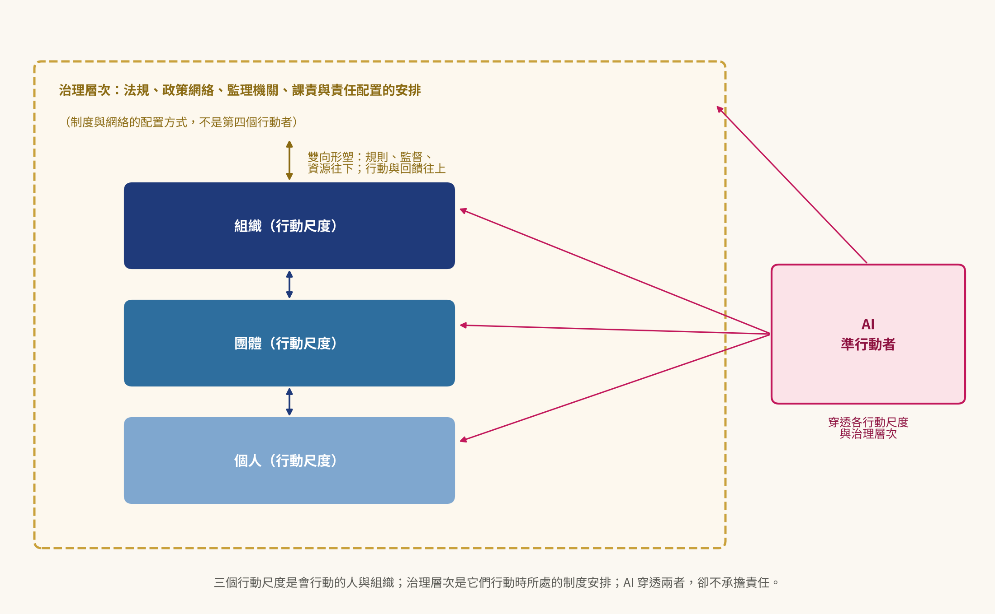
圖5-1 三個層次與治理層次：性質不同、互相塑造

5.6 治理怎樣改變個人、團體和組織
治理改變個人的地方，首先是角色。公務人員不再只是機關裡的一員，也常常是網絡裡的協調者和牽線人。Williams（2002）研究英國的跨部門合作後指出，能勝任的牽線人，要會建立關係、處理錯綜複雜的相互依賴，也要能管理各方的角色、責任和動機。其次是要向很多方交代。Koppell（2005）指出，當一個組織同時被要求透明、負責、受控制、對成果負責、回應各方時，這些要求會互相打架，組織反而陷入「要交代的對象太多」的困境。對個人來說，這代表同時要向上對長官、向外對合作夥伴、向下對民眾交代，角色衝突和情緒勞動（Hochschild, 1983）也跟著增加。第8章會從情緒和壓力的角度再談。
治理改變團體的地方，在於團體的邊界和領導的基礎。跨機關任務編組越來越常見，成員同時屬於自己的單位和臨時的合作團隊，忠誠和資訊都要在兩邊之間分配。領導也從靠職位，轉向靠關係和共識；Silvia 與 McGuire（2010）比較同一批領導者在機關內和在網絡中的做法後發現，在網絡中他們更注重經營人際關係，比較少靠指揮和控制。第13章和第15章會分別從領導和跨機關網絡的角度展開。
治理改變組織的地方，在於結構和職責。Goldsmith 與 Eggers（2004）描述政府越來越透過網絡來做事，組織需要設置協調窗口，也需要管理合作夥伴的能力；Salamon（2002）指出，政府大量使用契約、補助、貸款保證等工具，把執行分給非營利組織和企業，組織的職責也從自己做，轉成管理和監督別人做。資源依賴的關係因此放大（Pfeffer & Salancik, 1978）：掌握資金、資料或技術的一方，就算沒有法定職權，也能在網絡裡取得權力。導讀案例裡，分署的資訊小組只有一位正式公務員，其他都是廠商派駐的工程師；他離世之後，專案只能向廠商詢問意見（勞動部，2024b）。這正是職責外移之後，能力也跟著外移的寫照。

5.7 責任怎麼分配：從清楚到分散，從分散到失衡
治理帶來的所有變化裡，對公部門組織行為影響最深的，是責任怎麼分配。在傳統科層裡，責任沿著層級往上追，概念上是清楚的；在治理網絡裡，責任至少經歷了兩次轉變。
第一次轉變，是從清楚到分散。Romzek 與 Dubnick（1987）以美國挑戰者號太空梭爆炸為例，分出四種問責方式：靠層級的、靠法律的、靠專業的、靠政治的，並指出問題常常出在組織用錯了問責方式。在治理網絡裡，這四種問責同時存在、互相交錯。導讀案例就是一個例子：考績委員會處理的是層級問責，檢察署和法院處理的是法律問責，重啟調查請外部委員參與，靠的是專業判斷，立法院的質詢和部長的去職則是政治問責（表5-2）。四種問責各有各的程序和標準，沒有一種能單獨給出完整的答案。
表5-2 四種問責方式在導讀案例中的對應
問責方式 | 怎麼運作（Romzek & Dubnick, 1987） | 導讀案例中的對應
層級問責 | 照層級和規定，由上級監督下級 | 考績委員會記過、免職
法律問責 | 由組織外的法律機關檢查合不合法 | 檢察起訴、刑事判決、行政法院撤銷處分、監察院彈劾
專業問責 | 尊重專業判斷，由專業人員自己把關 | 重啟調查請外部專業委員參與
政治問責 | 回應民意代表和民眾的期待 | 立法院質詢、部長去職、修法

表中的對應是本書的教學整理，用來說明四種問責方式，不代表各機關怎麼看自己的角色。
責任分散之後，接著出現的是 Thompson（1980）說的「眾手問題」：很多人都參與了一個結果，就很難說清楚誰該負道德責任。Bovens（1998）研究大型組織中的責任時也指出，組織越大、分工越細，每個人越覺得自己只是一個小環節，責任也就越容易在組織裡消失。Behn（2001）則提醒，民主問責如果只會「抓誰犯錯」，人們只會學會保護自己，而不會想辦法改善；問責應該是一種彼此的、持續的責任。
第二次轉變，是從分散到失衡。責任分散，聽起來像是大家都有一點責任；但實際上，責任不會平均分散。它傾向流到兩種人身上：一是最容易被看見、被點名的人，二是最沒有能力把責任推回去的人。Elish（2019）研究高度自動化系統的事故時，把這種現象叫做「道德緩衝區」：就像汽車撞擊時最先變形、吸收衝擊的那一塊，責任常常落在離事件最近、卻最沒有控制權的人身上。在治理網絡中，決定權往政治層級、機關首長、採購規格和廠商系統集中，責任卻沿著層級往下沉，最後停在簽名和執行的第一線（圖5-2）。
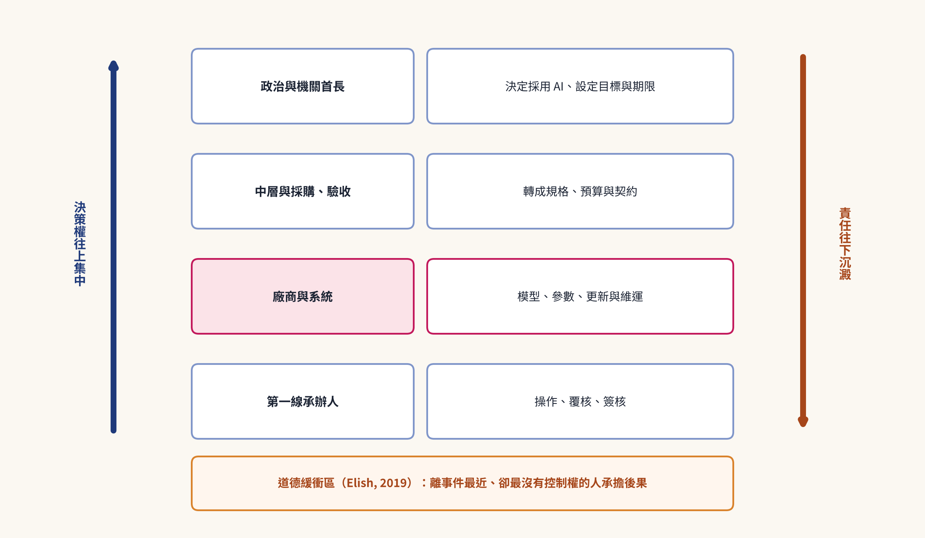
圖5-2 決定權往上集中，責任往下沉
這就是本書核心命題在治理層次的樣子。導讀案例中，七個機關各自追究了自己範圍內的責任，卻沒有一個機關追問那個 AI 專案從決定到交辦的整條決策鏈；而在那條鏈的最末端，是一位一個人扛起整個分署資訊業務的承辦人。失衡不需要任何人故意推卸，只要每個機關都照自己的程序做事，而沒有人負責看見程序和程序之間的縫隙，就會發生。
要補充的是，大家共享責任，不全是壞事。Ostrom（1996）研究公共服務的「共同生產」時發現，民眾和政府一起投入，服務的品質和正當性都可能提高；協力治理的研究也一再發現，共享責任可以讓大家一起學習。本章的提醒不是要回到只有一個權力中心的科層，而是要讓共享的責任可以追查、讓分散的決定留下紀錄、讓失衡能被看見、被修正。

5.8 AI 化：當 AI 進入跨機關合作
AI 進入跨機關合作以後，責任分配的問題會換一種樣子出現。Bovens 與 Zouridis（2002）二十多年前就觀察到，資訊科技讓一些行政機關從「第一線人員在窗口判斷」，變成「螢幕上的系統在判斷」，關鍵的判斷從第一線人員移到設計系統和寫程式的人手上。Young、Bullock 與 Lecy（2019）把 AI 參與行政判斷叫做「人工裁量」；Busuioc（2021）則指出，演算法看不透，讓傳統問責靠的「說明理由、為自己辯護」變得很難做到，問責的方式必須重新設計。
對責任分配來說，AI 帶來兩個變化。第一，決定被拆進更多層：政策目標、採購規格、模型參數、系統更新，每一層由不同的人或組織決定，而且常常一半在政府、一半在廠商。第二，責任卻更集中地寫到使用者身上。2026年9月，英國政府為公務員發布的 AI 使用指南，在 AI 部長要求擴大使用之後被改寫，新版加上一句「你要為使用 AI 所做的任何內容或決定負責」（City A.M., 2026）。這句話本身沒錯，使用者確實應該檢查 AI 的結果；問題是，決定全面擴大使用的政治層級、決定買哪一套系統的機關、設定模型參數的廠商，並沒有用同樣清楚的方式出現在條文裡。
這正是 AI 作為準行動者的意思。它穿透三個層次和治理層次，參與了分類、排序和建議，卻不會、也不能負責；當它進入決策鏈，原本就存在的失衡就被放大了。第五部會從個人、團體、組織和治理四個面向，完整處理這個問題。

5.9 處理：用四個檢查詞檢查治理安排
這一章最後提供一套檢查治理安排的工具。作者在智慧型機器人治理系列的研究中，曾用四個檢查詞描述政府引進自動化系統時的治理問題：落差、失衡、失控和疏忽（盧建旭，2026）。這四個詞同樣可以用來檢查任何一項跨機關業務，不管有沒有用到 AI。
第一是落差：交辦的任務，有沒有超出承接的人被授權、或有能力處理的範圍？檢查的方法，是把任務登記下來，定期抽查實際做了什麼，任務一改就重新審查。第二是失衡：能改規則的人和要負責的人，是不是同一批人？如果不是，就要讓責任和控制權對得上，例如要求做決定的層級在紀錄上具名，讓第一線的簽名只對自己控制得了的部分負責。第三是失控：情況不對時，有沒有人能有效喊停？這需要明確、分層的停止權，以及讓基層能提出異議、又不會被報復的管道。第四是疏忽：事前該安排的條件，例如需求、預算、人力、交接和退場，是不是真的安排了？這些條件應該放進核准和驗收的條件裡，而不是事後補救。
用這四個檢查詞回頭看導讀案例，就看得出治理安排在哪裡失靈。落差，是沒有就業服務經驗的資訊小組，被指派主責一座就業中心的 AI 化；失衡，是決定在首長，承擔在基層；失控，是會議紀錄轉述「不容置喙」，同仁不敢說話，申訴管道在被申訴的人就是首長時形同虛設；疏忽，是需求說不清楚、預算被壓到列管門檻以下、整個分署沒有第二位正式資訊人員可以分擔。事情發生之後，各機關出面處理的，大多是失控的後果，例如懲處和修法；但落差、失衡和疏忽，需要在下一個專案開始之前就先檢查。

5.10 第一部小結與過渡
第一部到這裡告一段落。第1章說明了什麼是組織行為，提出三重轉變和本書的核心命題；第2章整理了組織行為學的理論；第3章建立了個人、團體、組織三個分析層次；第4章檢查了企業管理的工具搬進公部門時出現的落差，指出「誰決定、誰負責」這個假設最需要警惕；這一章則說明，當公共事務由好幾個組織一起完成，責任會從清楚變成分散，又從分散變成失衡。
這一章可以用一句話總結：治理不是第四個行動者，而是一套決定責任怎麼分配的制度安排；在這套安排裡，決定權傾向往上集中，責任傾向往下沉。AI 進來以後，這個傾向會更難被看見。
從第二部開始，本書回到個人。第6章到第10章依序談人格與知覺、動機與公共服務動機、情緒與壓力、專業與裁量、價值與倫理。每一章都照五步法，先整理既有的理論，再看公部門、跨機關合作和 AI 會怎樣改變它；而在每一章裡，我們都會回頭問同一個問題：在這件事上，誰做決定，誰承擔後果。

探討問題
- 導讀案例中的七個機關，各自處理了哪一種責任？有沒有哪一部分的責任，落在所有機關的範圍之外？
- 本書為什麼不把治理當成第四個行動者？如果把它當成第四層，做研究時會出現什麼問題？
- 舉一個你熟悉的跨機關業務，用 Provan 與 Kenis 的三種網絡治理方式，說說它屬於哪一種，並想想哪一種最容易讓責任變模糊。
- 英國公務員 AI 指南的改寫，反映了責任分配的什麼問題？如果由你改寫條文，你會怎樣把決策者和使用者的責任都寫清楚？
- 用落差、失衡、失控、疏忽四個檢查詞，檢查一項你知道的政府數位或 AI 專案。

教案設計（白話）
教案一：一件事，七個機關（約45分鐘）
目標：讓學生看見責任怎樣被切給不同機關。先讀導讀案例，每組負責一個機關，寫下這個機關處理了什麼責任、照什麼程序、做出什麼結論；再把七組的結果拼在一張大海報上，找出沒有任何機關處理的空白。本案涉及輕生，教師要事先提醒學生，並告知校內諮商資源；討論集中在制度和程序，不猜測當事人的心理狀態。
教案二：誰在圖的最下面？（約30分鐘）
目標：理解道德緩衝區。用圖5-2當底，請學生替一個想像的政府 AI 客服系統，填上每一層是誰在做決定，再討論：如果系統給了民眾錯誤的資訊，誰最可能被究責？誰最有能力修正？這兩個人是同一個人嗎？
教案三：改寫一條守則（約30分鐘）
目標：練習讓責任和控制權對得上。發下英國指南那一句「你要為使用 AI 所做的任何內容或決定負責」，請各組改寫成一段同時寫清楚使用者、機關、採購單位和廠商責任的條文，再互相評論哪一版最可行。

關鍵詞
治理 Governance／網絡治理 Network governance／協力治理 Collaborative governance／新公共管理 New Public Management／新公共治理 New Public Governance／治理層次 Governance layer／邊界跨越者 Boundary spanner／眾手問題 Problem of many hands／道德緩衝區 Moral crumple zone／失衡 Imbalance

參考書目（APA 7th）
Aldrich, H., & Herker, D. (1977). Boundary spanning roles and organization structure. Academy of Management Review, 2(2), 217–230.
Ansell, C., & Gash, A. (2008). Collaborative governance in theory and practice. Journal of Public Administration Research and Theory, 18(4), 543–571.
Behn, R. D. (2001). Rethinking democratic accountability. Brookings Institution Press.
Bovens, M. (1998). The quest for responsibility: Accountability and citizenship in complex organisations. Cambridge University Press.
Bovens, M., & Zouridis, S. (2002). From street-level to system-level bureaucracies: How information and communication technology is transforming administrative discretion and constitutional control. Public Administration Review, 62(2), 174–184.
Bryson, J. M., Crosby, B. C., & Bloomberg, L. (2014). Public value governance: Moving beyond traditional public administration and the New Public Management. Public Administration Review, 74(4), 445–456.
Busuioc, M. (2021). Accountable artificial intelligence: Holding algorithms to account. Public Administration Review, 81(5), 825–836.
City A.M. (2026, October 1). AI minister updates guidance after 'don't thank ChatGPT' advice to civil servants. City A.M. https://www.cityam.com/?p=2462391
Denhardt, R. B., & Denhardt, J. V. (2000). The new public service: Serving rather than steering. Public Administration Review, 60(6), 549–559.
Dunleavy, P., Margetts, H., Bastow, S., & Tinkler, J. (2006). New public management is dead—Long live digital-era governance. Journal of Public Administration Research and Theory, 16(3), 467–494.
Elish, M. C. (2019). Moral crumple zones: Cautionary tales in human-robot interaction. Engaging Science, Technology, and Society, 5, 40–60.
Emerson, K., Nabatchi, T., & Balogh, S. (2012). An integrative framework for collaborative governance. Journal of Public Administration Research and Theory, 22(1), 1–29.
Goldsmith, S., & Eggers, W. D. (2004). Governing by network: The new shape of the public sector. Brookings Institution Press.
Hochschild, A. R. (1983). The managed heart: Commercialization of human feeling. University of California Press.
Hood, C. (1991). A public management for all seasons? Public Administration, 69(1), 3–19.
Kooiman, J. (2003). Governing as governance. Sage.
Koppell, J. G. S. (2005). Pathologies of accountability: ICANN and the challenge of "multiple accountabilities disorder." Public Administration Review, 65(1), 94–108.
Moore, M. H. (1995). Creating public value: Strategic management in government. Harvard University Press.
Olsen, J. P. (2006). Maybe it is time to rediscover bureaucracy. Journal of Public Administration Research and Theory, 16(1), 1–24.
Osborne, D., & Gaebler, T. (1992). Reinventing government: How the entrepreneurial spirit is transforming the public sector. Addison-Wesley.
Osborne, S. P. (2006). The new public governance? Public Management Review, 8(3), 377–387.
Ostrom, E. (1996). Crossing the great divide: Coproduction, synergy, and development. World Development, 24(6), 1073–1087.
Pfeffer, J., & Salancik, G. R. (1978). The external control of organizations: A resource dependence perspective. Harper & Row.
Pierre, J., & Peters, B. G. (2000). Governance, politics and the state. Macmillan.
Pollitt, C., & Bouckaert, G. (2011). Public management reform: A comparative analysis (3rd ed.). Oxford University Press.
Provan, K. G., & Kenis, P. (2008). Modes of network governance: Structure, management, and effectiveness. Journal of Public Administration Research and Theory, 18(2), 229–252.
Rhodes, R. A. W. (1996). The new governance: Governing without government. Political Studies, 44(4), 652–667.
Romzek, B. S., & Dubnick, M. J. (1987). Accountability in the public sector: Lessons from the Challenger tragedy. Public Administration Review, 47(3), 227–238.
Salamon, L. M. (Ed.). (2002). The tools of government: A guide to the new governance. Oxford University Press.
Silvia, C., & McGuire, M. (2010). Leading public sector networks: An empirical examination of integrative leadership behaviors. The Leadership Quarterly, 21(2), 264–277.
Sørensen, E., & Torfing, J. (Eds.). (2007). Theories of democratic network governance. Palgrave Macmillan.
Stoker, G. (2006). Public value management: A new narrative for networked governance? American Review of Public Administration, 36(1), 41–57.
Thompson, D. F. (1980). Moral responsibility of public officials: The problem of many hands. American Political Science Review, 74(4), 905–916.
Weber, M. (1947). The theory of social and economic organization (A. M. Henderson & T. Parsons, Trans.). Free Press.
Williams, P. (2002). The competent boundary spanner. Public Administration, 80(1), 103–124.
Wilson, W. (1887). The study of administration. Political Science Quarterly, 2(2), 197–222.
Young, M. M., Bullock, J. B., & Lecy, J. D. (2019). Artificial discretion as a tool of governance: A framework for understanding the impact of artificial intelligence on public administration. Perspectives on Public Management and Governance, 2(4), 301–313.
中央通訊社（2024年11月20日）。勞發署公務員遭霸凌輕生 何佩珊：向政院主動請辭。https://www.cna.com.tw/news/aipl/202411200285.aspx
中央通訊社（2025年6月20日）。職場霸凌與就安基金運用等缺失 監院糾正勞動部。https://www.cna.com.tw/news/aipl/202506200102.aspx
中央通訊社（2026a，9月3日）。謝宜容遭記2大過免職案 北高行：違反正當法律程序、撤銷原處分。https://www.cna.com.tw/news/asoc/202609030276.aspx
中央通訊社（2026b，9月22日）。謝宜容記2大過免職處分遭撤銷 勞動部將上訴。https://www.cna.com.tw/news/ahel/202609220097.aspx
公視新聞網（2025年4月8日）。謝宜容涉貪認罪 獲裁定100萬交保、戴電子腳環。https://news.pts.org.tw/article/746049
公視新聞網（2026年4月16日）。涉圖利廠商、侵占就安基金 謝宜容二審維持4年6月。https://news.pts.org.tw/article/803935
勞動部（2024a）。勞動部針對勞動力發展署北基宜花金馬分署113年職場霸凌事件重啟行政調查報告。https://www.mol.gov.tw/media/yxohbeif/%E9%99%84%E4%BB%B6_%E5%8B%9E%E5%8B%95%E9%83%A8%E9%87%9D%E5%B0%8D%E5%8B%9E%E5%8B%95%E5%8A%9B%E7%99%BC%E5%B1%95%E7%BD%B2%E5%8C%97%E5%9F%BA%E5%AE%9C%E8%8A%B1%E9%87%91%E9%A6%AC%E5%88%86%E7%BD%B2113%E5%B9%B4%E8%81%B7%E5%A0%B4%E9%9C%B8%E5%87%8C%E4%BA%8B%E4%BB%B6%E9%87%8D%E5%95%9F%E8%A1%8C%E6%94%BF%E8%AA%BF%E6%9F%A5%E5%A0%B1%E5%91%8A.pdf
勞動部（2024b）。主要事件時序圖［重啟行政調查報告附件］。https://www.mol.gov.tw/media/5cwjcjhj/%E9%99%84%E4%BB%B6_%E4%B8%BB%E8%A6%81%E4%BA%8B%E4%BB%B6%E6%99%82%E5%BA%8F%E5%9C%96.pdf
勞動部（2024c）。調查報告書說明資料（1119公開用）。https://eventsinfocus.org/sites/default/files/2024-11/%E8%AA%BF%E6%9F%A5%E5%A0%B1%E5%91%8A%E6%9B%B8%E8%AA%AA%E6%98%8E%E8%B3%87%E6%96%99%281119%E5%85%AC%E9%96%8B%E7%94%A8%29.docx_.pdf
鏡週刊（2025年6月12日）。快訊／謝宜容涉職場霸凌又濫用就安基金 監察院全票通過彈劾。https://www.mirrormedia.mg/story/20250612edi064
盧建旭（2026）。櫃台後面的機器人：公所與公立照護機構的人機協同服務與第一線工作者（AI治理研究系列工作論文082）。lancelotlu.org
優分析（2025年12月2日）。職安法12年來最大修正案三讀 未落實防災最重罰300萬 雇主霸凌最高罰百萬刑罰5年。https://uanalyze.com.tw/articles/6750640702

